**第七章 交互式仿真工具Simulink**

# 1. Simulink建模仿真的基本操作过程：使用simulink设计一个简单的模型，将正弦信号输出到示波器，仿真时间0-200。

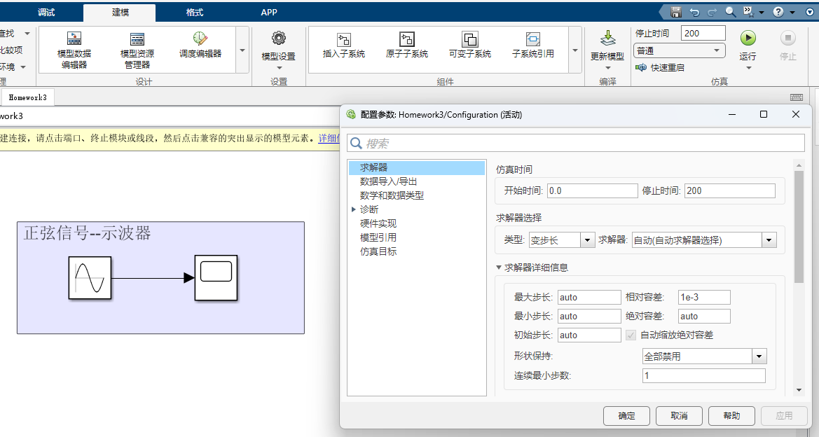

# 2.使用下面给出的模块，自由组合练习。随机选取3种考查是否掌握了使用方法。

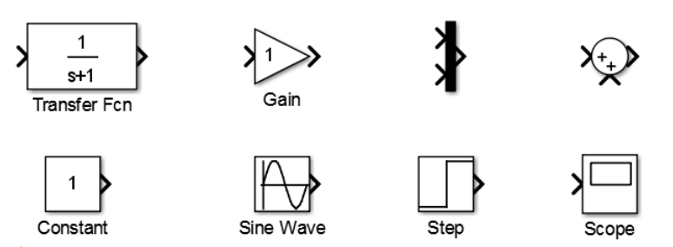

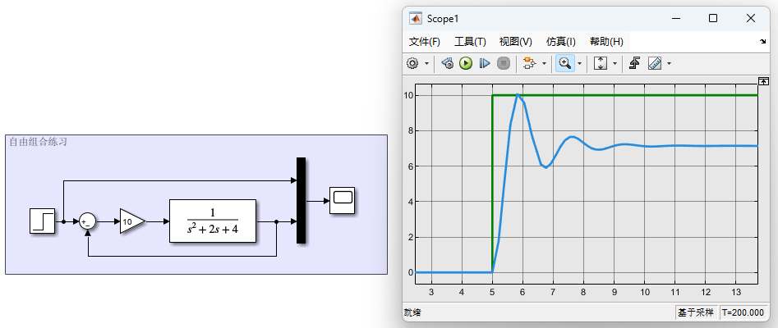

# 3.已知单轴机械臂控制系统框图如下所示，使用Simulink给出其阶越响应曲线。其中：放大器取值范围Ka=10-1000；G(s)=1/s^3+1020s^2+2000s。

# 

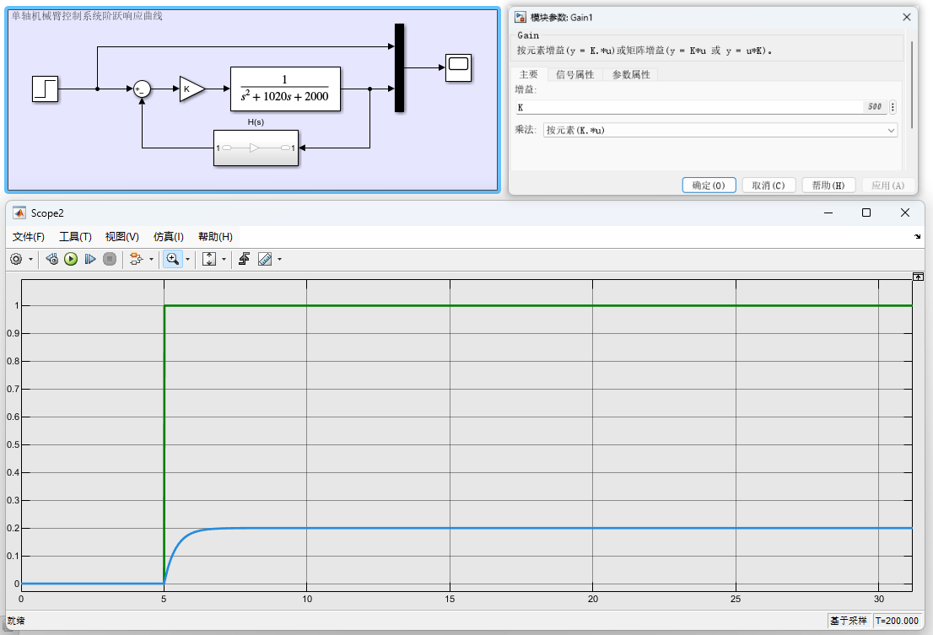

**第8章 控制系统模型的定义**

# 1. 已知系统的零极点模型如下，试用MATLAB进行描述并封装

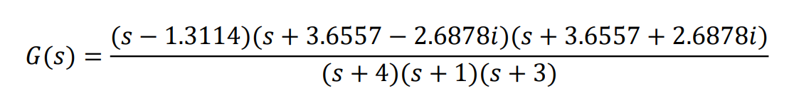

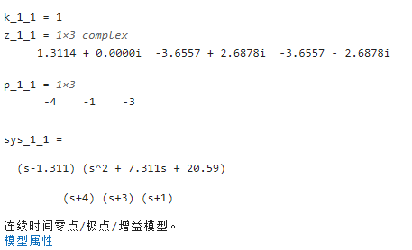

# 2. 已知一高阶单位负反馈系统的开环传递函数如下，使用Simulink中的传递函数模块建立系统。

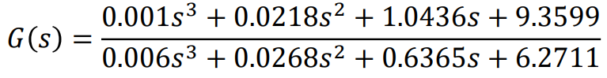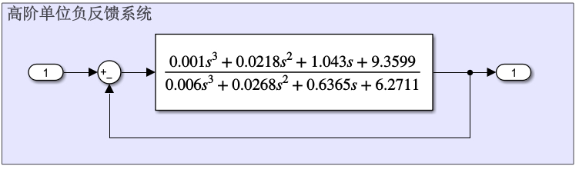

# 3. 已知两系统的传递函数模型，使用连接函数分别求两系统串联、并联时的传递函数。

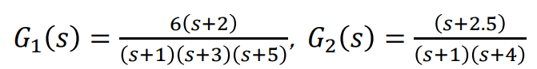

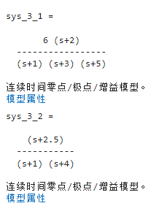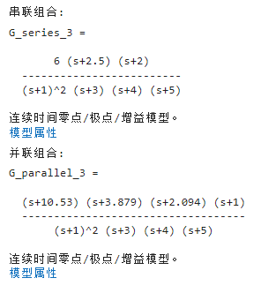

# 4. 已知某两输入两输出系统的状态方程，用MATLAB建立系统的状态空间模型，并求传递函数。考查ss2tf函数的使用方法：[b,a] = ss2tf(A,B,C,D,iu)。

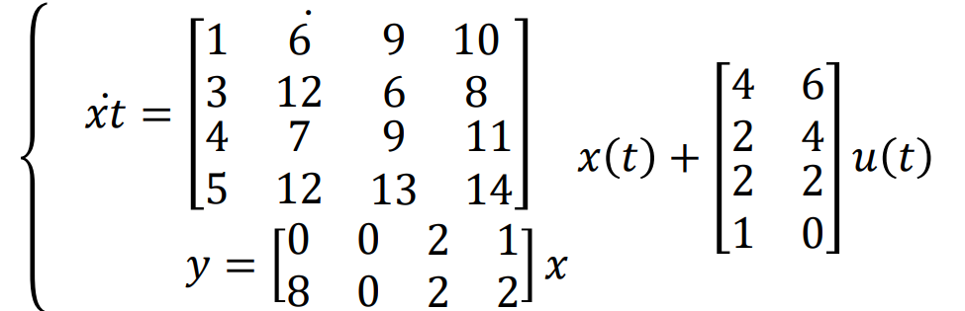

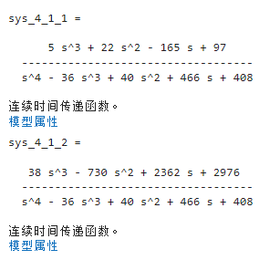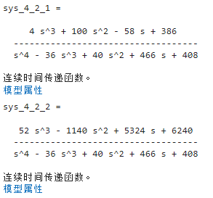

# 5.已知系统框图如下，求闭环系统传递函数。其中：G1(s)=2/((s+1)(s+8))；G2=1/s。

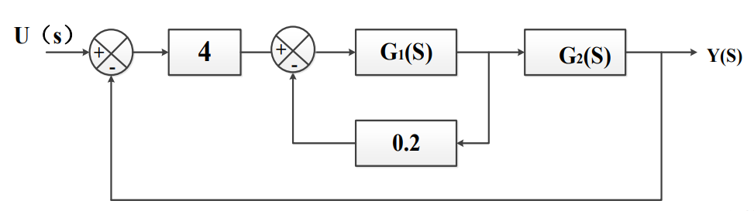

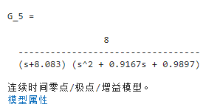

**第九章 控制系统的稳定性分析**

# 1. 已知单位负反馈系统的开环传递函数如下，绘制系统的单位负反馈零极点图并判断系统的稳定性。（可利用多项式乘法运算函数conv( )处理）

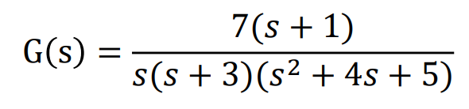

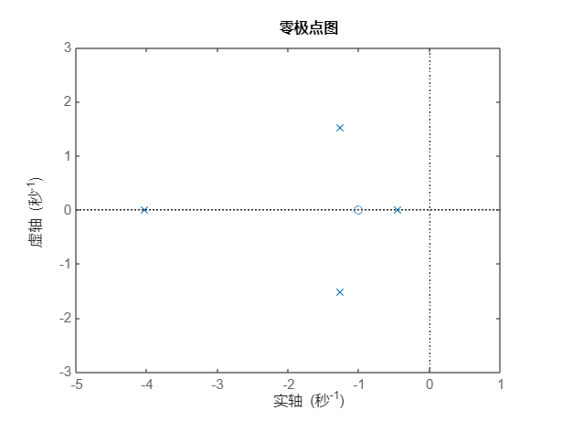

# 2. 计算以下系统的正弦波响应，已知正弦波的周期为4s，信号持续时间25s，表示采样周期0.1s，并使用Simulink实现仿真。

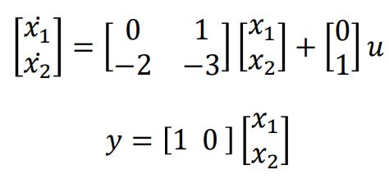

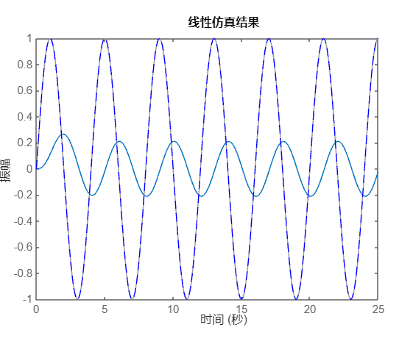

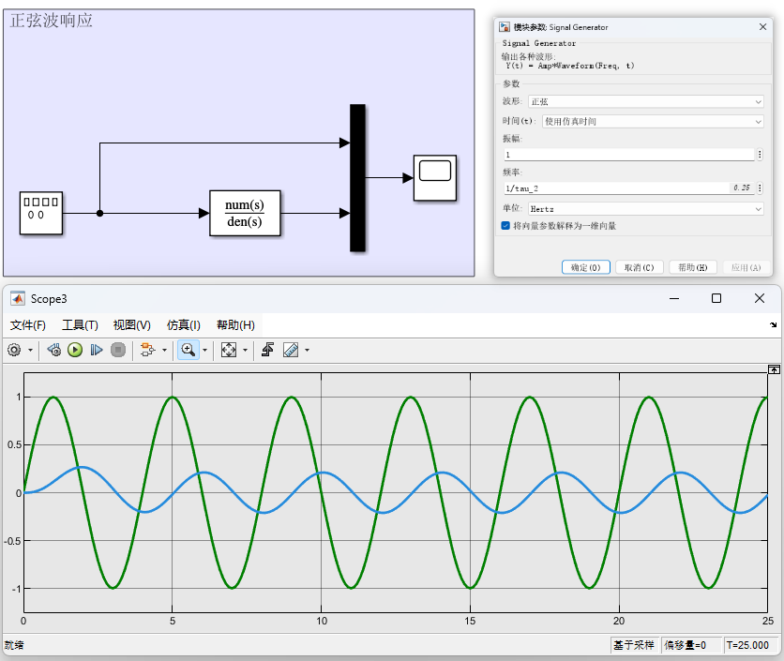

# 3. 已知单位负反馈系统，其开环传递函数如下，系统输入信号为下图的三角波，用两种方法求系统输出响应，并将输入和输出信号对比显示

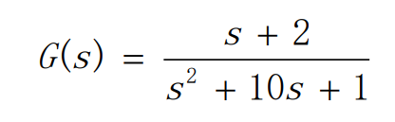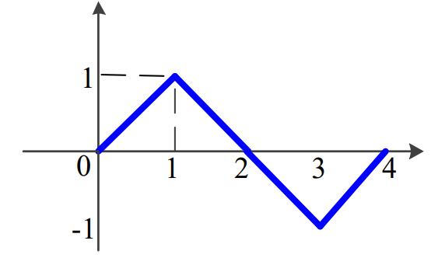

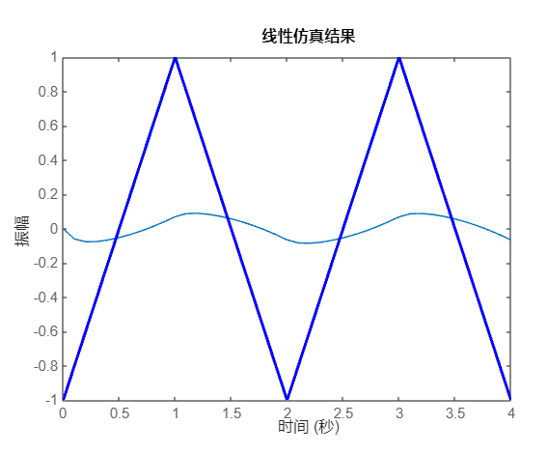

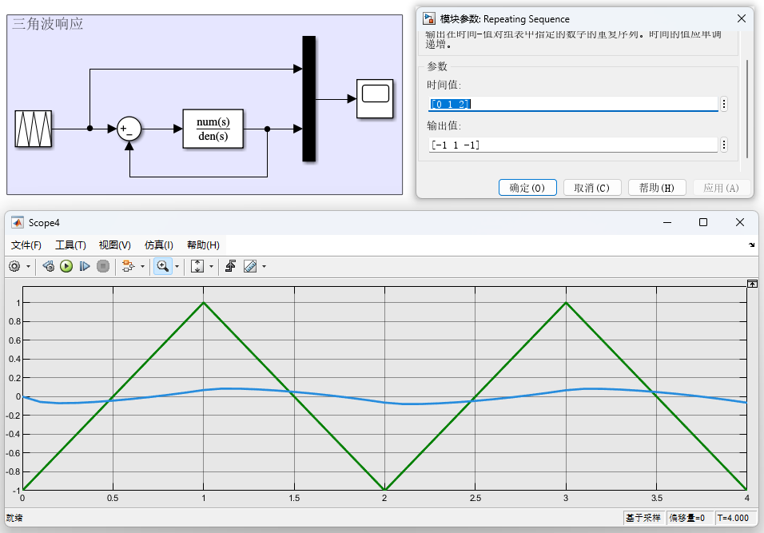

**第10章 控制系统的时域分析**

